個案研討： 晴空匯火警

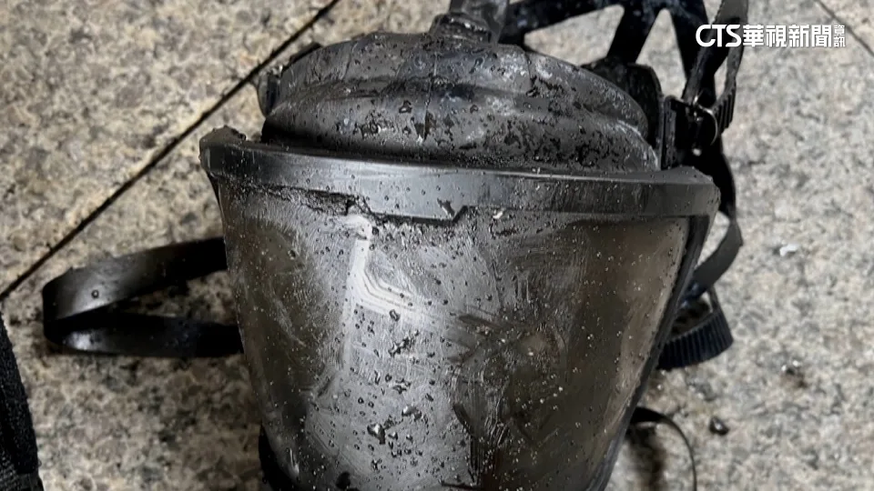
以下為數則新聞報導，請就此事件加以評論：
- 新竹市東區的「豐邑晴空匯」，昨(26)日深夜發生高樓住宅火警，2名消防員不幸罹難，如今最新逃生畫面曝光，整棟大樓煙霧瀰漫，住戶急著逃生，而消防隊也在20樓設置指揮所，再用雲梯車疏散住戶，據了解，殉職消防員是第二批進入火場，兩人被分配到8樓搜索，不過疑似面罩被濃煙中的焦油覆蓋迷失方向，氧氣耗盡後，向無線電喊MAYDAY，經過40分鐘才被找到，而火調人員查出，起火點疑似就是在地下一樓的「電力線架」，電纜線被燒毀，管通間佈滿有毒濃煙，流竄各住戶家中，至於起火原因，及消防局救火過程是否有疏失，還有待調查。
而兩人身為搜索小組，不需沿路佈水線發生空間迷失，關鍵時刻也無法像一般火場中，循水帶回頭找路，新竹市消防局長李世恭說：「電纜線燃燒，就是它會有一些毒性的氣體，包括焦油戴奧辛，空間的迷失以及濃煙的一個狀況，他們受不了了，所以把他們的面罩拔除掉了，我們都會確認他進去，空氣瓶的一個壓力在250bar以上。」
火調小組抵達現場發現起火點，在地下室放置電纜線的電力線架，由於排煙系統受火災影響沒有動作，濃煙隨著管道間竄入大樓，最終釀成兩死悲劇，後續將持續調查奪命原因。 (2024/05/27 華視)
- 新竹「晴空匯」大樓於5月26日發生火災，造成上百人受困，消防員李詠真及周立鑫在二度進入火場救援時疑似因氧氣瓶耗盡，被同袍發現倒臥在樓梯間，已無生命跡象，送醫後宣告不治，此事件也引發外界質疑兩起悲劇是否存在人為疏失，因為去年底新竹縣新工消防分隊長游尚樺也疑似因為氧氣瓶和面罩問題在救援中殉職。
李詠真和周立鑫在第一時間成功救出20多名民眾，並於11點50分再度進入火場，背著氧氣瓶前往8樓，然而疑似因為氧氣瓶耗盡，在12點15分發出求救訊號，同袍花了10分鐘在2樓至3樓的樓梯間找到他們，但兩人已無生命跡象，送醫後仍宣告不治。
檢方今早前往殯儀館相驗，初步調查顯示，兩人死因為一氧化碳中毒導致休克死亡。消防局表示，發現時兩人均未配戴面罩，防火衣、裝備和面罩上覆蓋著電器燃燒後的黑色煙塵，初步推測氧氣瓶耗盡，兩人無法呼吸，因而摘除面罩，導致體內殘留大量戴奧辛和焦油。
5個月內共有3名消防員疑似因氧氣瓶和面罩問題殉職，這引發外界對消防人員裝備和指揮調度的質疑，懷疑現場指揮是否出現問題，指揮官是否有掌握消防員的搜索動線、氧氣瓶時間管控、撤退機制和安全提醒等，目前消防局也在進行內部調查。新竹地檢署也指揮警察局會同新竹市消防局鑑識人員積極蒐集事證，以查明有無相關刑事責任。 (2024/05/27 周刊王CTWANT)

管理觀點

發生消防員因缺氧殉職意外絕對是一個管理問題。負責救災的專業消防員不應該死於缺氧、濃煙、熱傷害、爆炸、中毒、觸電、迷路、求救無果、跌落……等原因，如果有，顯示的是我們的裝備、訓練、流程、指揮調度出了問題。一旦出現消防員殉職一定要重視、要痛定思痛，徹底分析問題所在立即修改調整，對於無法克服的真正「意外」，也要強化保護措拖，盡力降低傷害程度，尤其是相同原因的事故，一再發生就是主管單位管理上的失職。

以下整理了各家媒體的報導，至少需要消防單位檢討的有以下問題：

- 無情大火帶走2條勇消性命凸顯出RIT機制失靈，如果不好好檢討改進，還有哪個消防弟兄敢用自己的生命當英雄。
- 新落成的建築怎麼會管道間起火？如沒有違反建築法規，那就要改！

- 就算超載應該也是Breaker先跳掉，怎麼會直接燒起來？

- 消防員進入火場前，是否有落實管制隊員進出火場的時間？

- 為何會派員冒險進入濃煙區搜救？

- 新式建築都有排煙通道做強排，在火勢已經控制的情況下，應該是請居民優先待在安全的室內，只要配合強排+稍微用濕布塞住縫隙，就算外面在燒，撐個數10分鐘甚至1小時都沒問題。

- 起火點位於地下室1樓管道間，照理說斷電當下應仍有緊急發電機或電源讓消防排煙、灑水系統啟動，為何濃煙仍一路竄至樓梯間、走道，甚至住戶家中？

- 他們在進入火場前，是否有確認身上的SCBA存量夠不夠？

- 此案不應派員冒險搜索，讓消防員深陷在危險之中，認為後續必須針對整個救災過程進行全面檢討。

- 電纜線燃燒，就是它會有一些毒性的氣體，包括焦油戴奧辛，空間的迷失以及濃煙的一個狀況，他們受不了了，所以把他們的面罩拔除掉了

- 原則上一支填充飽滿的氣瓶，在重度工作情況下可以用20分鐘，到底一支氣瓶消耗速度有多快？

- 據傳「晴空匯」原本在4月時，消防局有排定該大樓要進行2種安檢，但因為管委會疏於通知，因此協調至6月安檢。問題是要怎麼安檢才能發現問題？

- 消防員到場後發現地下一樓有明火，立即展開滅火行動，但濃煙迅速竄升至各樓層，並引發停電，設計上能改善嗎？

- 網路上卻流傳出疑似社區住戶在群組中的對話，暗指起火原因跟「擅裝電動車充電樁」有關。以後要如何避免這類問題？

- 晴空匯的充電樁沒有專設一戶，「錶後拉了40多戶，被台電禁止後，最近才跟廠商談專設一戶跟EMS（智慧電能管理系統）」，沒想到還來不及裝就出事了。
- 火警的發生是否與管道防火阻燃失效，或水電配置有關，目前仍有諸多疑點待釐清。

- 外界也特別關注這起事件，當時火災的事發畫面曝光，只見在一片濃煙中，烏煙瘴氣幾乎看不清路線，一位位民眾用毛巾摀著口鼻，低頭從門口逃竄，場面相當怵目驚心。如遇此種狀況，如何應對才是正確的？
- 大樓它完全沒有任何緊急升降機，所以同仁他是揹著氣瓶爬樓梯上去8樓，然後從8樓開始逐漸地搜索，所以他的氣瓶消耗的速度，可能比以往揹的速度更快。氣瓶存量少到什麼程度，才會發出預警聲？
- 5個月內共有3名消防員疑似因氧氣瓶和面罩問題殉職，這引發外界對消防人員裝備和指揮調度的質疑，懷疑現場指揮是否出現問題，指揮官是否有掌握消防員的搜索動線、氧氣瓶時間管控、撤退機制和安全提醒等，目前消防局也在進行內部調查。如確實是因氧氣瓶和面罩問題這是消防隊之恥！

- 醫師表示，火災現場除了直接的熱傷害會造成傷亡，現場若有石油製品燃燒，會產生「氰化物」劇毒物質，該毒物跟邦克列酸一樣，從鼻腔吸入後直接作用在細胞粒線體，造成致命的全身嚴重缺氧。要研究怎麼應對。

- 三立新聞獨家取得5段當時呼救的錄音檔，清楚聽到兩人當時除了呼喊Mayday之外，還明確說出自己的名字和所在位置，但前前後後共呼喊8次，卻在最後一次呼救的10分鐘後，快速救援小組RIT才進入火場，疑似就是因此害2名勇消錯失黃金救援時間。為什麼會這樣？

- 有做過一趟任務之後他退出來，如果氣瓶已經是不足或是有使用過的狀態，照理說應該要做一個更換氣瓶或者是重新填充氣瓶的動作。有落實嗎？

同學們，關於如何保障消防員的安全，你還有什麼點子？請提出分享討論。

